Warszawa, 02.10.2023 r.
Autor: Marek Wielgo, ekspert portali RynekPierwotny.pl i GetHome.pl

Ceny ofertowe nowych mieszkań – wrzesień 2023 (wstępne dane)
We wrześniu 2023 r. średnia cena metra kwadratowego nowych mieszkań w Krakowie przekroczyła pułap 15 tys. zł, a w Warszawa, która nie odpuściła w wyścigu o miano cenowego lidera wśród największych metropolii – 16 tys. zł! Za to w Łodzi wrzesień przyniósł stabilizację cen, zaś w Trójmieście nawet jej minimalny spadek – wynika ze wstępnych danych BIG DATA RynekPierwotny.pl.
- Na rynku pierwotnym szaleństwo cenowe trwa. Nie dość, że deweloperzy podnoszą ceny mieszkań, to najtańsze szybko znikają z ich oferty. Te, które w niej zostają są więc coraz droższe – mówi Marek Wielgo, ekspert portali RynekPierwotny.pl i GetHome.pl.
Aby średnia cena metra kwadratowego przestała rosnąć, deweloperzy musieliby radykalnie zwiększyć podaż mieszkań w segmencie popularnym, czyli budowanych z myślą o klientach kredytowych. Wygląda na to, że w większości największych polskich metropolii wrzesień nie przyniósł odwrócenia trendu cenowego. Ze wstępnych danych BIG DATA RynekPierwotny.pl wynika, że w Krakowie i Warszawie średnia cena metra kwadratowego mieszkań w ofercie firm deweloperskich wzrosła o kolejne 2%.
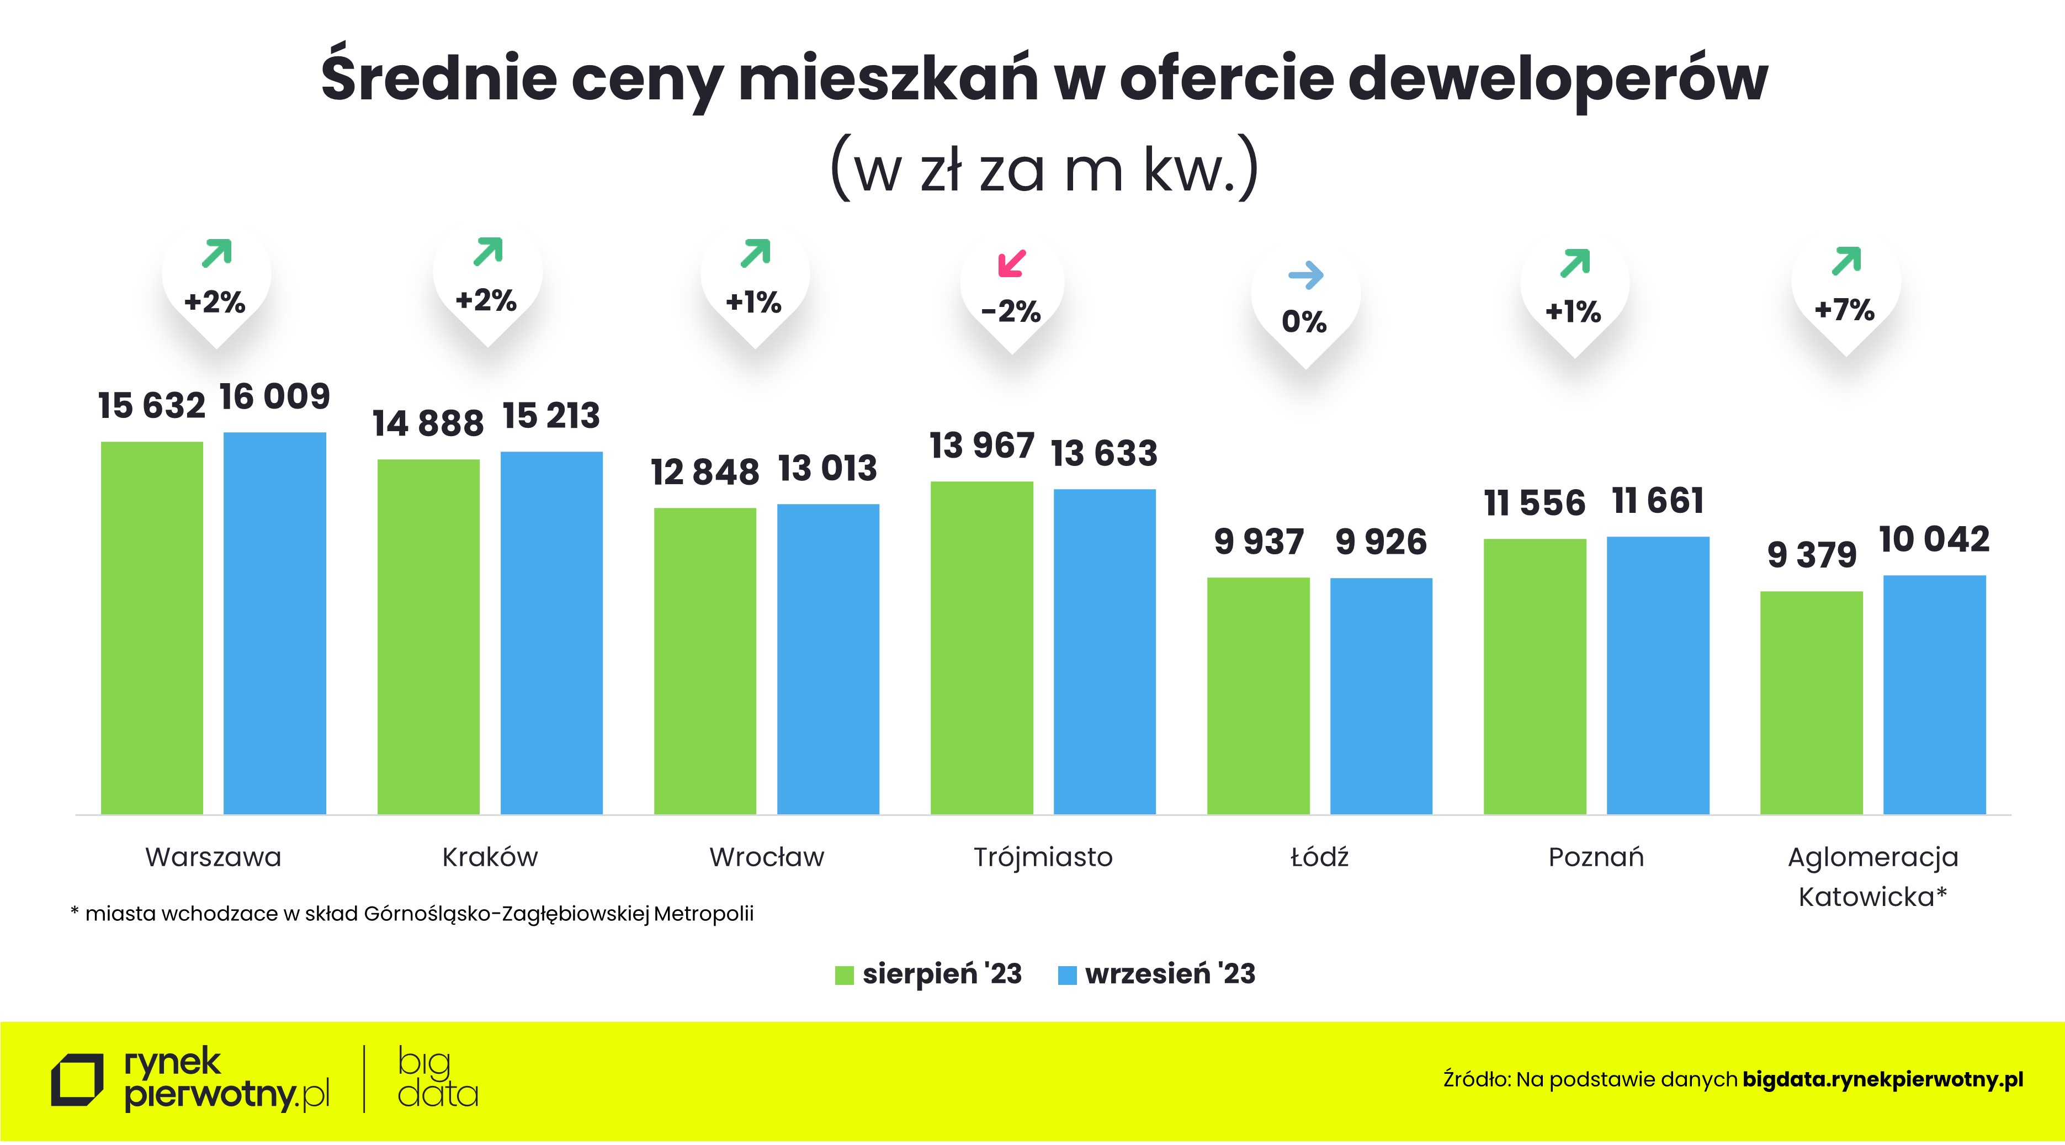
– Dwa miesiące temu informowaliśmy, że ta średnia przebiła w Krakowie pułap 14 tys. zł za m kw. We wrześniu pokonany został kolejny próg – 15 tys. zł. Jednak Warszawa wciąż nie daje się zepchnąć z pozycji lidera. W ubiegłym miesiącu średnia cena metra kwadratowego przekroczyła tu próg 16 tys. zł – komentuje ekspert RynekPierwotny.pl i Gethome.pl.
Problem podażowy najprawdopodobniej jeszcze bardziej się tam pogłębił. Ze wstępnych danych BIG DATA RynekPierwotny.pl wynika, , że w Krakowie pod koniec września w ofercie firm deweloperskich było aż o 49% mniej mieszkań niż jeszcze dziewięć miesięcy temu! Natomiast w Warszawie oferta lokali skurczyła się w tym okresie o 40%.
Na trzecim miejscu cenowego podium wciąż utrzymuje się Trójmiasto, choć po gwałtownych zwyżkach średniej ceny metra kwadratowego w lipcu i sierpniu, wrzesień przyniósł tu 2% obniżkę. Dodajmy, że oferta mieszkań w Trójmieście skurczyła się przez rok o 25%, ale we wrześniu wzrosła w porównaniu z sierpniem. I prawdopodobnie to jest przyczyną spadku średniej ceny mieszkań dostępnych w ofercie trójmiejskich deweloperów.
Łódź po raz kolejny pokazała, że jest w tym roku oazą stabilności wśród największych metropolii. I to zarówno pod względem wielkości oferty, jak średniej ceny mieszkań. We wrześniu utrzymała ona bowiem poziom z sierpnia. A co najważniejsze dla kupujących nowe mieszkania, właśnie w Łodzi podrożały w tym roku najmniej, bo „tylko” o 5%.
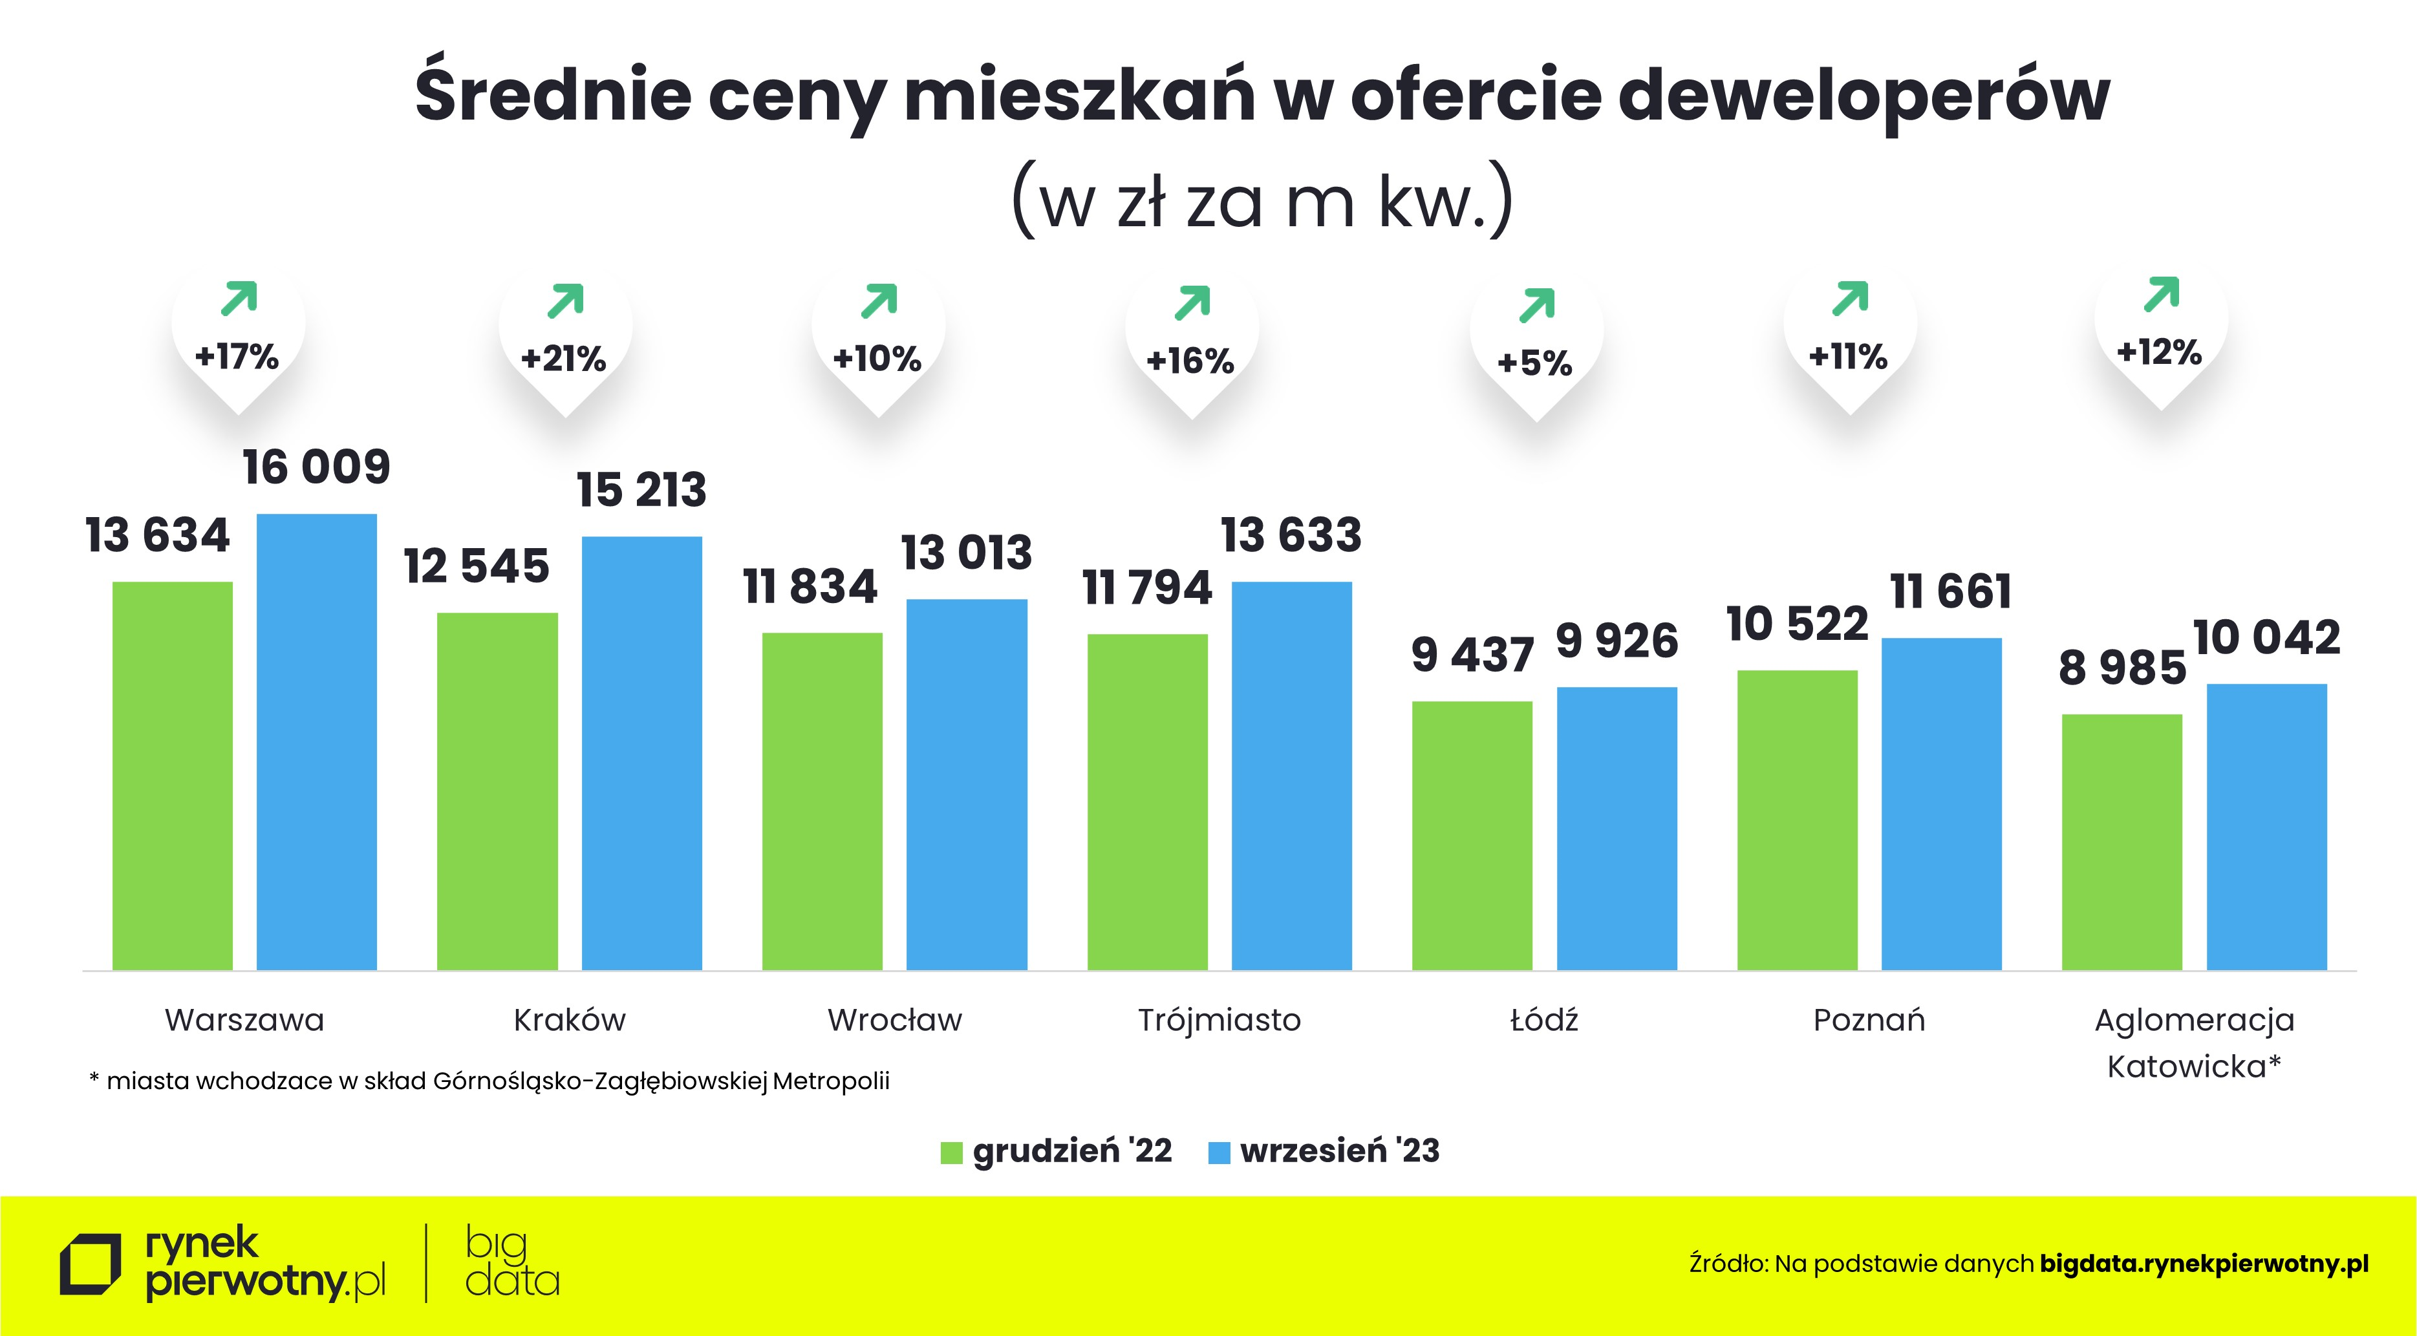
Niestety, taką oazą przestały być we wrześniu miasta Górnośląsko-Zagłębiowskiej Metropolii, gdzie średnia cena metra kwadratowego mieszkań z miesiąca na miesiąc podskoczyła aż o 7%! W efekcie była o 12% wyższa niż grudniu ubiegłego roku. Dwucyfrowy wzrost średniej we Wrocławiu i Poznaniu nie jest niespodzianką, choć należy odnotować, że po sierpniowym przyspieszeniu cenowym, we wrześniu odnotowaliśmy w tych metropoliach „tylko” 1% podwyżkę.
Wracając do Krakowa, Warszawy i Trójmiasta, to już teraz można mówić o rekordowym od czasu kryzysu finansowego w 2008 r. wzroście średniej ceny metra kwadratowego. W ciągu 12 miesięcy nowe mieszkania dostępne w ofercie deweloperów w Krakowie podrożały średnio na metrze aż o 28%, w Trójmieście - o 19%, a w Warszawie – o 18%.
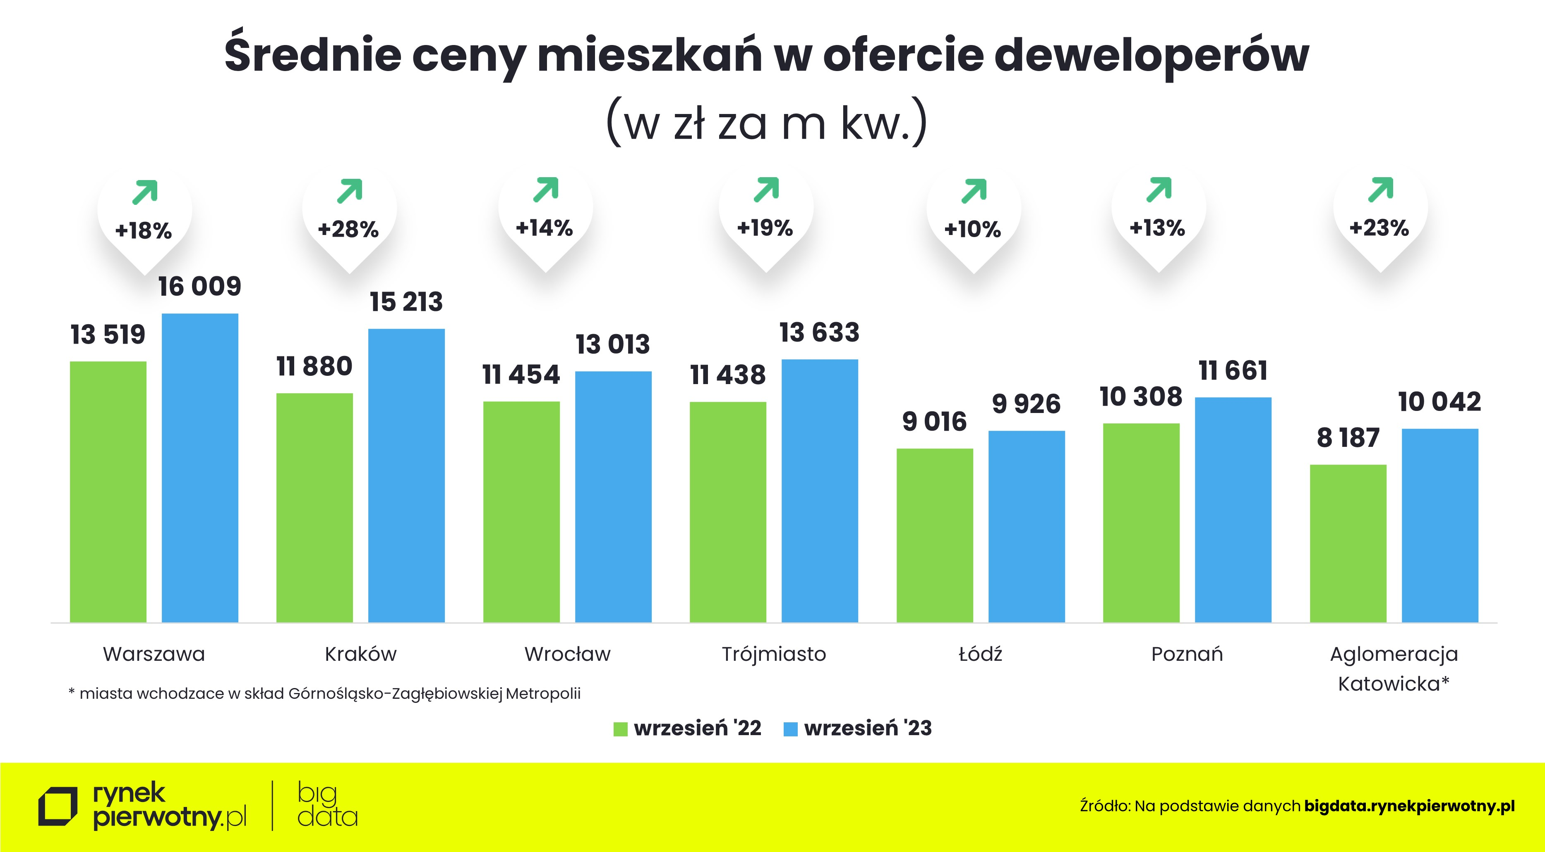
Z punktu widzenia kupujących rosnące ceny w ofercie deweloperów znacznie lepiej obrazuje ich struktura. Na przykład w Krakowie, gdzie średnia cena metra kwadratowego wrosła najbardziej, oferta lokali z ceną poniżej 10 tys. zł skurczyła się w tym roku z 21% do 5%. Za to odsetek mieszkań z ceną powyżej 15 tys. zł za metr zwiększył się z 18% do 46%.
Spektakularne zmiany w strukturze cenowej odnotowaliśmy również m.in. w Warszawie i Trójmieście, a we wrześniu także w miastach Górnośląsko-Zagłębiowskiej Metropolii. Jeszcze miesiąc wcześniej 55% mieszkań w ofercie śląskich deweloperów miało cenę poniżej 9 tys. zł za m kw. Obecnie udział takich lokali wynosi 46%. Natomiast z 14% do 23% zwiększył się odsetek takich, za które trzeba zapłacić ponad 12 tys. zł za metr.
